# BAB IV IMPLEMENTASI DAN PENGUJIAN

Setelah data dan sistem dianalisis dan didesain secara rinci, maka selanjutnya adalah tahapan implementasi. Implementasi dapat diartikan sebagai proses melaksanakan penerapan dari ide atau konsep yang telah disusun. Dengan begitu, implementasi tidak hanya sekedar melakukan penerapan suatu konsep, tetapi juga merupakan suatu rencana kegiatan yang telah tersusun untuk mencapai tujuan kegiatan. Pada tahap implementasi ini mencakup uji coba sistem dan penerapan antarmuka yang telah dirancang sebelumnya.

Perancangan sistem yang telah dibuat akan dilakukan penerapannya ke dalam bentuk web base. Dengan menggunakan *software multiplatform*, sistem dapat dirancang sesuai dengan perencanaan yang telah disusun. Perancangan ini meliputi penerapan antarmuka sistem ke dalam bentuk web base dan pengujian pada sistem yang telah dibuat. Pengujian sistem bertujuan untuk mengetahui tingkat keberhasilan berjalannya suatu sistem yang dibuat.

Tahap implementasi adalah tahapan yang penting dalam pembuatan sebuah sistem. Dengan adanya tahap ini, dapat diketahui suatu kendala dan seperti apa sistem yang telah dirancang tersebut dapat berjalan. Sehingga, jika ditemukannya suatu kendala pada sistem, sistem yang dibuat dapat diperbaiki kembali sesuai tujuan yang akan dicapai.

## Implementasi Antarmuka (*Interface*)

Impelementasi sistem memiliki bagian berupa pemaparan mengenai tampilan pada sistem serta kegunaan dari setiap halaman. Implementasi dari hasil perancanggan menggunakan bahasa pemrograman python dengan framework Django.

### **Implementasi Halaman Depan**

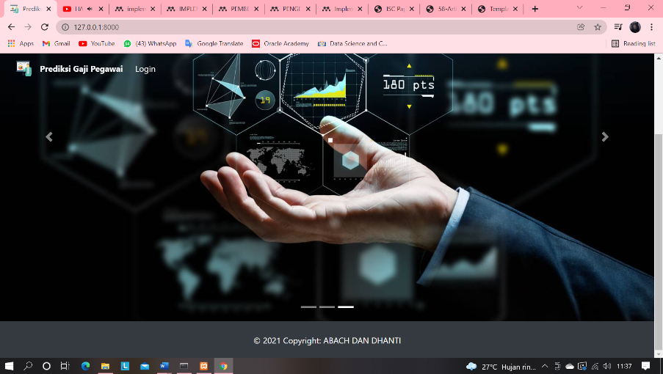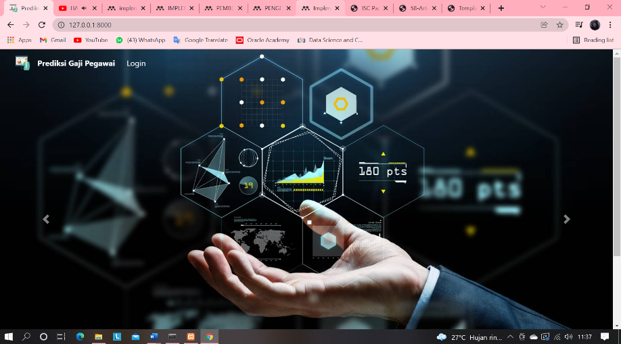

Gambar 21 Halaman Depan Sistem

Gambar diatas merupakan implementasi dari halaman depan sistem. Pada halaman ini, *user* dapat menekan button “Login” pada navbar untuk masuk ke dalam sistem.

### **Implementasi Halaman *Login***

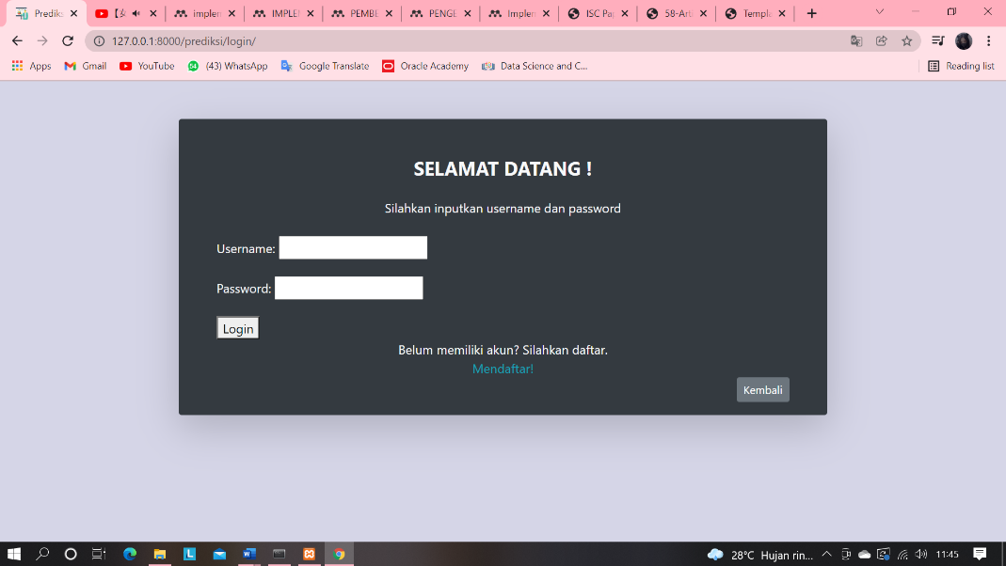

Gambar 22 Halaman Login Sistem

Gambar diatas merupakan implementasi dari halaman *login*. Sebelum masuk ke halaman *dashboard*, *user* harus menginputkan *username* dan *password* yang sesuai. Jika sesuai, maka *user* akan di arahkan ke halaman *dashboard*. Jika tidak *user* akan diminta kembali memasukkan *username* dan *password* yang sesuai.

### **Implementasi Halaman Registrasi**

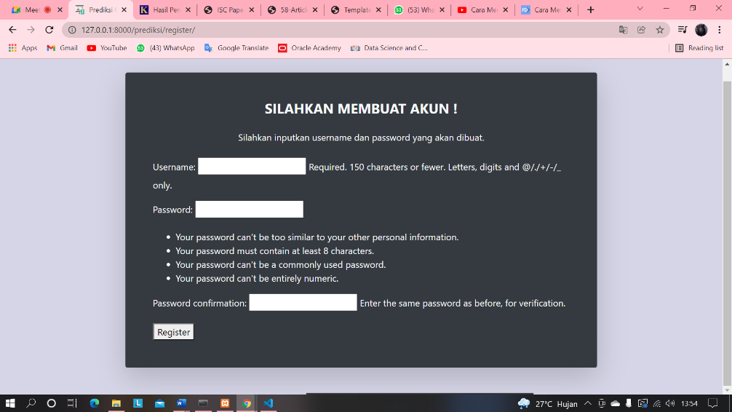

Gambar 23 Halaman Registrasi Sistem

Gambar diatas merupakan implementasi dari halaman registrasi. Jika *user* belum memiliki akun untuk masuk sistem, maka *user* dapat melakukan registrasi dengan cara menginputkan *username* dan *password* lalu menekan tombol register.

### **Implementasi Halaman *Dashboard***

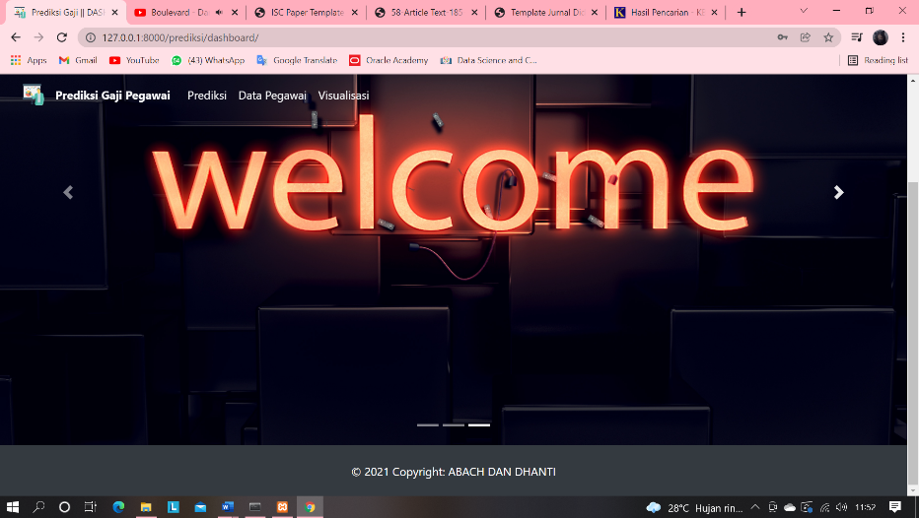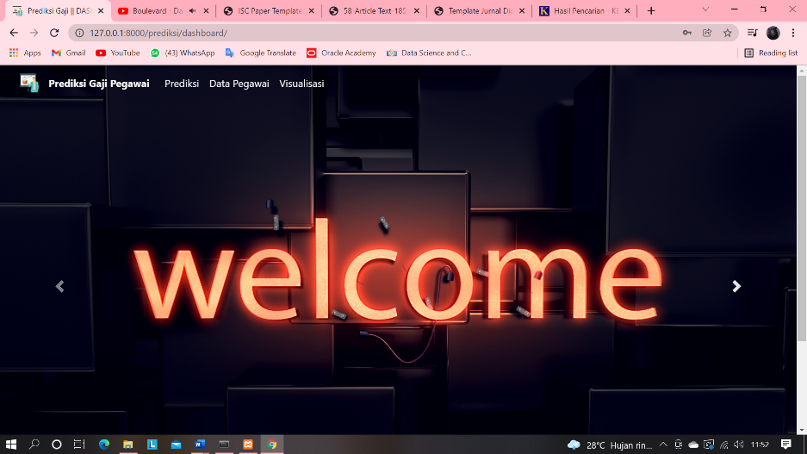

Gambar 24 Halaman Dashboard Sistem

Gambar diatas merupakan implementasi dari halaman *dashboard* dari sistem yang dirancang. Pada bagian navbar, terdapat pilihan submenu untuk mengakses suatu halaman yang lainnya. Pilihan submenu tersebut terdiri dari Prediksi, Data Pegawai, serta Visualisasi.

### **Implementasi Halaman Prediksi**

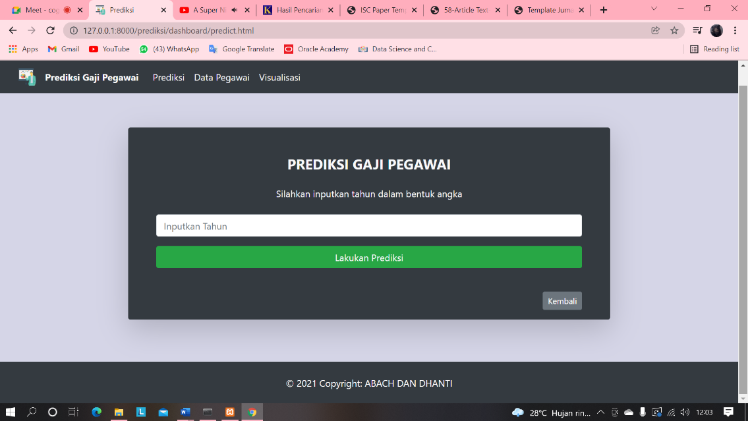

Gambar 25 Halaman Prediksi Sistem

Gambar diatas merupakan implementasi dari halaman prediksi dari sistem yang dirancang. Pada halaman ini, terdapat form untuk melakukan prediksi gaji pegawai. *User* dapat menginputkan angka ke dalam form untuk mengetahui hasil prediksi gaji pegawai. Kemudian *user* dapat menekan button “Lakukan Prediksi” untuk melihat hasil prediksi berdasarkan tahun yang diinputkan.

### **Implementasi Halaman Hasil Prediksi**

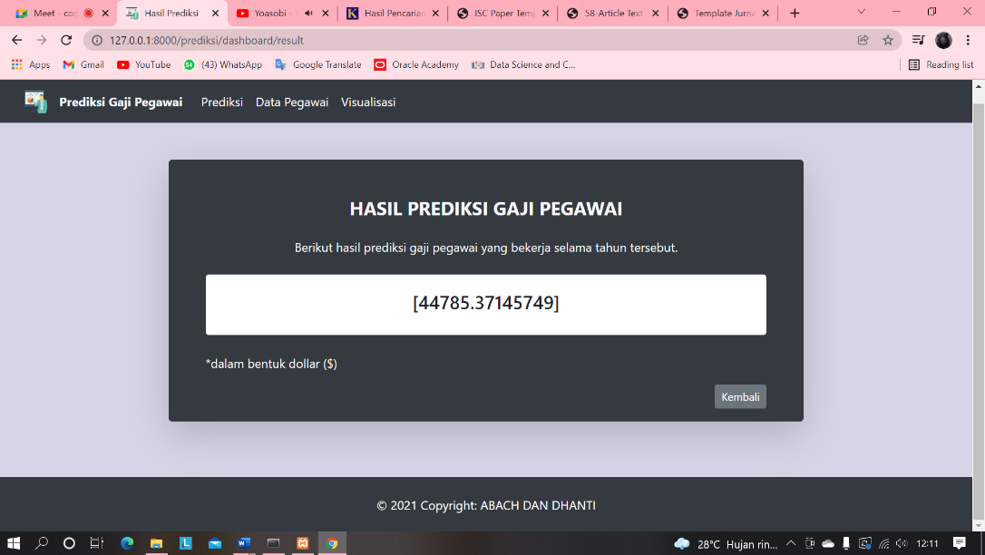

Gambar 26 Halaman Hasil Prediksi Sistem

Gambar diatas merupakan implementasi dari halaman hasil prediksi dari sistem yang dirancang. Pada halaman ini, akan ditampilkan hasil prediksi gaji dari user yang sebelumnya telah menginputkan angka tahun pada form prediksi.

### **Implementasi Halaman Data Pegawai**

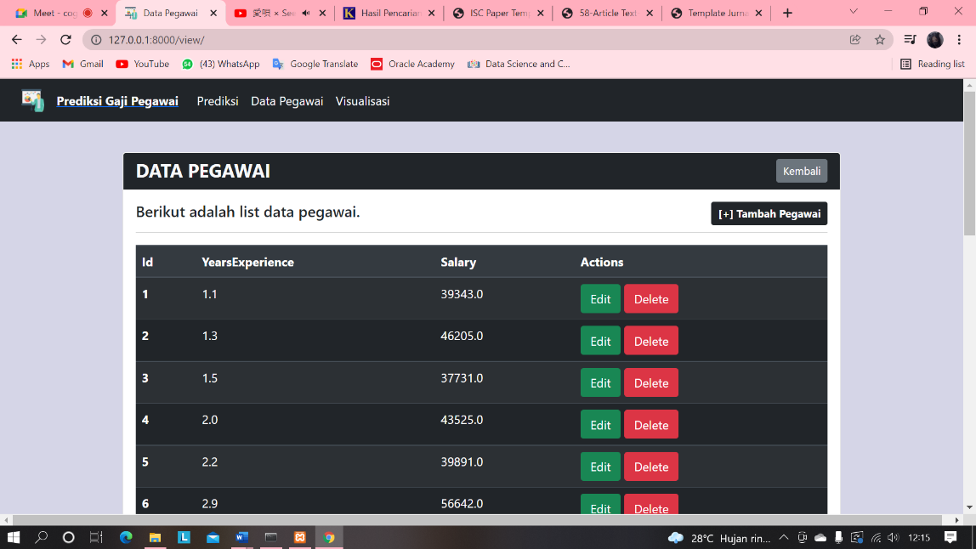

Gambar 27 Halaman Data Pegawai Sistem

Gambar diatas merupakan implementasi dari halaman data pegawai dari sistem yang dirancang. Pada halaman ini, akan ditampilkan data dalam bentuk tabel yang terdiri dari atribut Id, YearsExperience, Salary, dan Action. *Record* yang ditampilkan terdiri dari 22 *record*. Terdapat *button* Tambah Pegawai yang berfungsi untuk menambah data pegawai, *button* Edit berfungsi untuk mengubah suatu *record* yang dipilih, dan *button* Delete untuk menghapus suatu *record* yang dipilih.

### **Implementasi Halaman Tambah Data Pegawai**

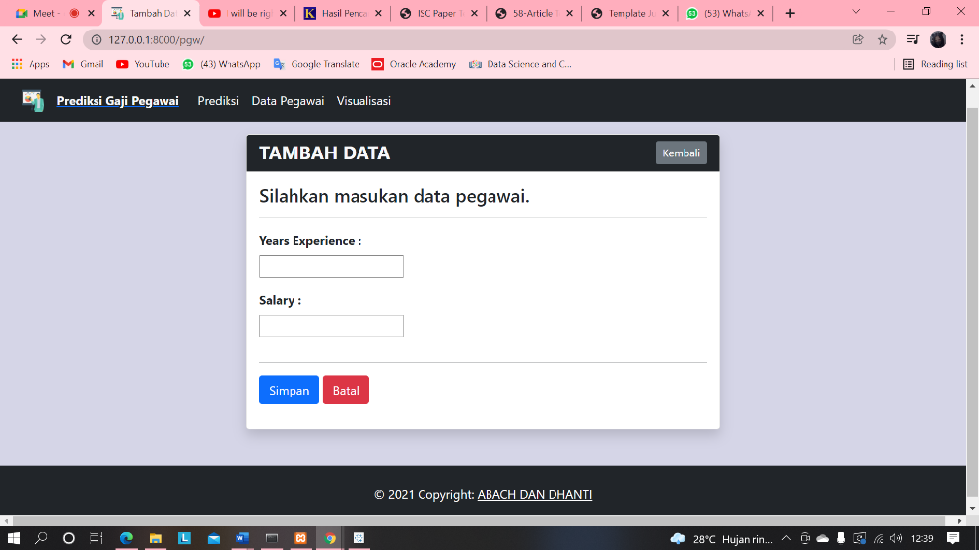

Gambar 28 Halaman Tambah Data Pegawai Sistem

Gambar diatas merupakan implementasi dari halaman tambah data pegawai dari sistem yang dirancang. Pada halaman ini, akan ditampilkan form tambah data untuk menambah data pegawai. *User* dapat menginputkan Years Experience dan Salary pada form. Lalu *user* dapat menekan *button* Simpan untuk menyimpan data yang diinputkan. *User* dapat menekan *button* Batal untuk me-*reset* data yang diinputkan pada form.

### **Implementasi Halaman Edit Data Pegawai**

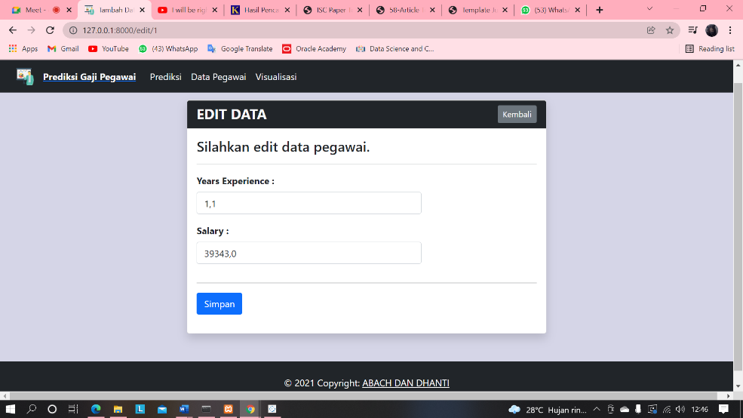

Gambar 29 Halaman Edit Data Pegawai Sistem

Gambar diatas merupakan implementasi dari halaman edit data pegawai dari sistem yang dirancang. Pada halaman ini, akan ditampilkan form edit data untuk mengubah data pegawai. *User* dapat menginputkan Years Experience dan Salary pada form. Lalu *user* dapat menekan *button* Simpan untuk menyimpan data yang telah diubah.

### **Implementasi Halaman Visualisasi**

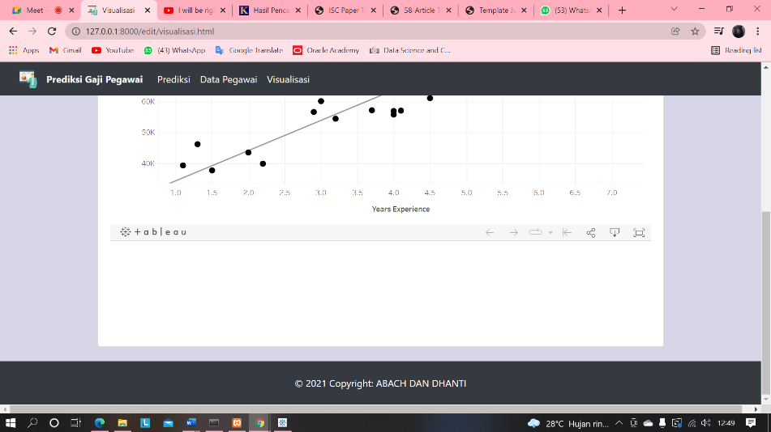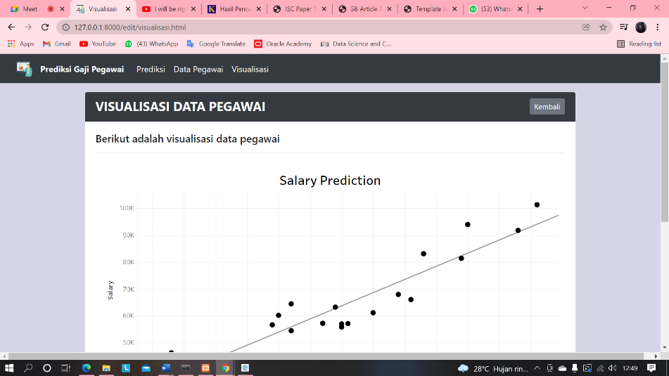

Gambar 30 Halaman Visualisasi Sistem

Gambar diatas merupakan implementasi dari halaman visualisasi dari sistem yang dirancang. Pada halaman ini, akan ditampilkan bentuk visualisasi prediksi antara gaji (*salary*) dengan pengalaman lama bekerja (*Years Experience*).

## Implementasi Aplikasi

Pada bagian implementasi aplikasi, dipaparkan kode-kode pada setiap proses berjalannya sistem yang telah dibangun. Pada bagian ini, pemaparan pola desain arsitektur dalam sistem. Arsitektur tersebut ialah Views dan Template serta URL.

### **Implementasi Proses Login**

1. Views

@login_required

def dashboardView(request):

    return render(request, 'dashboard.html')

1. Template

  <h1 class="h4 text-light mb-4">

                      <b>SELAMAT DATANG !</b>

                      </h1>

                      <div class="sidebar-brand-text mx-3 text-light">

                        Silahkan inputkan username dan password

                      </div>

                      <br />

                    </div>

                    <form class="text-light" method="POST">

                      {% csrf_token %} {{form.as_p}}

                      <button>Login</button>

                      <br />

                      <div

                        align="center"

                        class="sidebar-brand-text mx-3 text-light"

                      >

                        Belum memiliki akun? Silahkan daftar.

                      </div>

                      <div align="center">

                        <a

                          href="http://127.0.0.1:8000/prediksi/register/"

                          class="text-info"

                          >Mendaftar!</a

                        >

                      </div>

                      <div class="float-right">

                        <a

                          href="http://127.0.0.1:8000"

                          class="btn btn-secondary btn-sm"

                          >Kembali</a

                        >

                      </div>

                    </form>

1. URL

 path('login/',LoginView.as_view(),name="login_url"),

### **Implementasi Proses Registrasi**

1. Views

def registerView(request):

    if request.method == "POST":

        form = UserCreationForm(request.POST)

        if form.is_valid():

            form.save()

            return redirect('login_url')

    else:

        form = UserCreationForm()

    return render(request, 'registration/register.html', {'form': form})

1. Template

  <b>SILAHKAN MEMBUAT AKUN !</b>

                      </h1>

                      <div class="sidebar-brand-text mx-3 text-light">

                        Silahkan inputkan username dan password yang akan

                        dibuat.

                      </div>

                      <br />

                    </div>

                    <form method="POST" class="text-light">

                      {% csrf_token %} {{form.as_p}}

                      <button>Register</button>

                    </form>

1. URL

 path('register/', views.registerView, name="register_url"),

### **Implementasi Proses Prediksi Gaji**

1. Views

def predict(request):

    context={'a':1}

    return render(request, 'predict.html', context)

1. Template

<h1 class="h4 text-light mb-4"><b>PREDIKSI GAJI PEGAWAI</b></h1>

                                <div class="sidebar-brand-text mx-3 text-light"> Silahkan inputkan tahun dalam bentuk angka </div>

                                    <br>

                                </div>

                                {% block content %}

                                 <form class="user" method="POST" action="result">

                                        {% csrf_token %}

                                <div class="form-group">

                              <input type="float" name="tahun" id="tahun" class="form-control"  placeholder="Inputkan Tahun" autocomplete="off" required >

                              </div>

                                <div class="form-row">

                              <div class="form-group col-md-12">

                    <input type="submit" value="Lakukan Prediksi" class="btn btn-block bg-success text-light">

                    </div>

                  </div>

                   {% endblock %}

                  </form>

                   {{ result }}

1. URL

url('predict', views.predict, name='predict')

### **Implementasi Proses Hasil Prediksi Gaji**

1. Views

def result(request):

    print(request)

    tahun = float(request.POST.get('tahun'))

    model = pd.read_pickle('./models/model3.pickle')

    result = model.predict([[tahun]])

    return render(request, 'result.html', {'result': result})

1. Template

 <h1 class="h4 text-light mb-4"><b> HASIL PREDIKSI GAJI PEGAWAI</b></h1>

                                <div class="sidebar-brand-text mx-3 text-light"> Berikut hasil prediksi gaji pegawai yang bekerja selama tahun tersebut.</div>

                            <br>

                            </div>

                            <div class="card text-center">

                                <div class="card-body">

                                    <h4>{{ result }}</h4>

                                </div>

                              </div>

                               <br>

                                <p class="text-light">*dalam bentuk dollar ($)</p>

1. URL

url('result', views.result, name='result')

### **Implementasi Proses Menampilkan Data Pegawai**

1. Views

def view(request):

    pegawai = Pegawai.objects.all()

    return render(request, "view.html", {'pegawai': pegawai})

1. Template

<h5>Berikut adalah list data pegawai. </h5>

          </div>

    <div class="float-right">

      <a href="http://127.0.0.1:8000/pgw" class="btn btn-dark btn-sm"><b>[+] Tambah Pegawai</b></a>

    </div>

    <br>

    <hr>

<table class="table table-dark table-striped">

  <thead class="thead-dark">

    <tr>

      <th scope="col">Id</th>

      <th scope="col">YearsExperience</th>

      <th scope="col">Salary</th>

      <th scope="col">Actions</th>

    </tr>

  </thead>

  {% for pegawai in pegawai %}

    <tr>

      <th scope="row">{{ pegawai.id }}</th>

      <td>{{ pegawai.YearsExperience }}</td>

      <td>{{ pegawai.Salary }}</td>

      <td>

          <a href="/edit/{{ pegawai.id }}"><span class="btn btn-success">Edit</span></a>

          <a href="/delete/{{ pegawai.id }}"><span class="btn btn-danger">Delete</span></a>

      </td>

    </tr>

  {% endfor %}

  </tbody>

</table>

1. URL

path('view/', views.view),

### **Implementasi Proses Tambah Data Pegawai**

1. Views

def pgw(request):

    if request.method == "POST":

        form = PegawaiForm(request.POST)

        if form.is_valid():

            try:

                form.save()

                return redirect('/view')

            except:

                pass

    else:

        form = PegawaiForm()

    return render(request, 'haltambah.html', {'form': form})

1. Template

<h4>Silahkan masukan data pegawai.</h4>

                <hr>

                <form action="/pgw/" id="form-tambah" method="POST">

                    {% csrf_token %}

                    <div class="form-row">

                        <div class="form-group col-md-8">

                            <label for="kode_produk"><strong>Years Experience :</strong></label>

                          <div>{{ form.YearsExperience }}</div>

                        </div>

                    </div>

                    <div class="form-row">

                        <div class="form-group col-md-8">

                            <label for="jenis_produk"><strong>Salary : </strong></label>

                            <div>{{ form.Salary }}</div>

                        </div>

                    </div>

                    <hr>

                    <div class="form-group">

                        <button type="submit" class="btn btn-primary">Simpan</button>

                        <button type="reset" class="btn btn-danger">Batal</button>

                    </div>

                </form>

1. URL

 path('pgw/', views.pgw),

### **Implementasi Proses Edit Data Pegawai**

1. Views

def edit(request, id):

    pegawai = Pegawai.objects.get(id=id)

    return render(request, 'edit.html', {'pegawai': pegawai})

def update(request, id):

    pegawai = Pegawai.objects.get(id=id)

    form = PegawaiForm(instance=pegawai)

    if request.method == 'POST':

        form = PegawaiForm(request.POST, instance=pegawai)

        if form.is_valid():

            form.save()

            return redirect('/view')

    return render(request, 'view.html', {'form': form})

1. Template

 <h4>Silahkan edit data pegawai.</h4>

                <hr>

                <form action="/update/{{pegawai.id}}" class="post-form" method="POST">

                    <input type="hidden" name="id" id="id" required maxlength="20" value="{{ pegawai.id }}"/>

                    {% csrf_token %}

                    <div class="form-row">

                        <div class="form-group col-md-8">

                            <label for="kode_produk"><strong>Years Experience :</strong></label>

                            <div>

                            <input type="number" class="form-control" name="YearsExperience" value="{{ pegawai.YearsExperience }}">

                            </div>

                        </div>

                    </div>

                    <div class="form-row">

                        <div class="form-group col-md-8">

                            <label for="jenis_produk"><strong>Salary : </strong></label>

                            <div>

                            <input  type="number" class="form-control"  name="Salary" value="{{ pegawai.Salary }}">

                           </div>

                        </div>

                    </div>

                    <hr>

                    <div class="form-group">

                        <button type="submit" class="btn btn-primary">Simpan</button>

                    </div>

                </form>

1. URL

path('edit/<int:id>', views.edit),

path('update/<int:id>', views.update),

### **Implementasi Proses Hapus Data Pegawai**

1. Views

def delete(request, id):

    pegawai = Pegawai.objects.get(id=id)

    pegawai.delete()

    return redirect("/view")

1. URL

path('delete/<int:id>', views.delete),

### **Implementasi Proses Menampilkan Visualisasi**

1. Views

def visualisasi(request):

    return render(request, 'visualisasi.html')

1. Template

<div class="float-left">

          <h5>Berikut adalah visualisasi data pegawai </h5>

        </div>

  <br>

  <hr>

  <div class='tableauPlaceholder' id='viz1640335357904' style='position: relative'>

    <object class='tableauViz'  style='display:none;'>

      <param name='host_url' value='https%3A%2F%2Fpublic.tableau.com%2F' />

      <param name='embed_code_version' value='3' />

      <param name='site_root' value='' />

      <param name='name' value='SalaryVSYearsExperience4&#47;Dashboard8' />

      <param name='tabs' value='no' />

      <param name='toolbar' value='yes' />

      <param name='animate_transition' value='yes' />

      <param name='display_static_image' value='yes' />

      <param name='display_spinner' value='yes' />

      <param name='display_overlay' value='yes' />

      <param name='display_count' value='yes' />

      <param name='language' value='en-US' />

      <param name='filter' value='publish=yes' />

    </object>

  </div>

  <script type='text/javascript'>

  var divElement = document.getElementById('viz1640335357904');

  var vizElement = divElement.getElementsByTagName('object')[0];

  if ( divElement.offsetWidth > 800 )

  {

    vizElement.style.minWidth='600px';

    vizElement.style.maxWidth='900px';

    vizElement.style.width='100%';

    vizElement.style.minHeight='127px';

    vizElement.style.maxHeight='527px';

    vizElement.style.height=(divElement.offsetWidth*0.75)+'px';

    }

    else if ( divElement.offsetWidth > 500 )

    {

      vizElement.style.minWidth='600px';

      vizElement.style.maxWidth='900px';

      vizElement.style.width='100%';

      vizElement.style.minHeight='127px';

      vizElement.style.maxHeight='527px';

      vizElement.style.height=(divElement.offsetWidth*0.75)+'px';

      }

      else

      {

        vizElement.style.width='100%';

        vizElement.style.height='727px';

        }

        var scriptElement = document.createElement('script');

        scriptElement.src = 'https://public.tableau.com/javascripts/api/viz_v1.js';

        vizElement.parentNode.insertBefore(scriptElement, vizElement);

        </script>

      </div>

1. URL

 url('visualisasi', views.visualisasi, name='visualisasi'),

## Implementasi Model *Machine Learning*

Pada bagian implementasi model *machine learning*, dipaparkan kode-kode dalam proses analisis data pegawai berdasarkan pengalaman lama bekerja. Selain analisis data, dilakukan juga pembuatan model prediksi gaji pegawai.

### **Pengaruh Variabel X Dan Variabel Y**

Pada tahap dilakukan perbandingan pengaruh variable dengan mengacu korelasi antara tiap-tiap variabel x dan variabel y. Untuk melakukan pengujian data secara menyeluruh, metode perhitungan akurasi sendiri akan diberlakukan. Untuk menetapkan koefisien-koefisien regresi dapat diketahui dengan memakai kode berikut:

|  |
| --- |
| import pandas as pd  from sqlalchemy import create_engine  import pymysql  #mysql+pymysql://<username>:<password>@<host>/<dbname>[?<options>]  sqlEngine = create_engine('mysql+pymysql://root:@127.0.0.1', pool_recycle=3600)  dbConnection = sqlEngine.connect()  df = pd.read_sql('SELECT * FROM djpegawai.prediksi_pegawai ', dbConnection)  pd.set_option('display.expand_frame_repr', False)  print(df)  dbConnection.close()  df  df.drop('id', axis=1)  df2 = df.drop('id', axis=1)  df2  df2.iloc[:, :-1]  df2.iloc[:, -1]  import seaborn as sns  sns.set()  x = df2.iloc[:, :-1]  y = df2.iloc[:, -1]  from sklearn.model_selection import train_test_split  x_train, x_test, y_train, y_test = train_test_split(x, y, test_size=1/3, random_state=0)  #Modelling Machine Learning  from sklearn.linear_model import LinearRegression  regressor = LinearRegression()  persamaan = regressor.fit(x_train, y_train) #training  print(regressor.coef_)  print(regressor.intercept_)  y_pred = regressor.predict(x_test) |

Keterangan :

* Line 1 adalah
* Line 3 hingga 13 adalah
* Line 15 adalah
* Line n

### **Data Training**

|  |
| --- |
| import matplotlib.pyplot as plt  plt.scatter(x_train, y_train, color="purple")  plt.plot(x_train, regressor.predict(x_train), color="pink")  plt.title("Salary vs Years Experience")  plt.xlabel("Years Experience")  plt.ylabel("Salary")  plt.legend(('$\hat{y}(x)=8972.684x+26880.16$',),loc='upper right')  plt.show()  from sklearn.metrics import r2_score  r2 = r2_score (x_train, y_train)  print ("Nilai R2 adalah ", r2) |

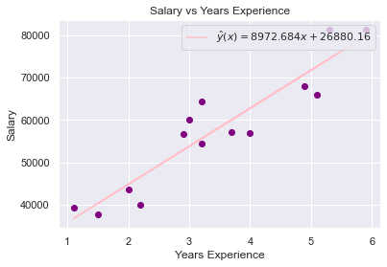

Gambar 31 Hasil Regresi Data Training

Keterangan :

* Line 1 adalah
* Line 2 adalah
* Line 3 adalah
* Line n

### **Tabel Anova**

|  |
| --- |
| import numpy as np  import pandas as pd  import scipy  from scipy import stats  def ANOVATAB(y,yhat,n,m):  dfn=n  dfd=m-n-1  ybar=np.average(y)    SSR = sum((yhat-ybar)**2)  SSE = sum((y-yhat)**2)  print (SSE)  print(dfd)  SST = sum((y-ybar)**2)  MSR = SSR/dfn  MSE = SSE/dfd    Fs = MSR/MSE  ks =1-scipy.stats.f.cdf(Fs,dfn,dfd)  data_table = {  'SS' : [SSR,SSE,SST],  'df' : [dfn,dfd,m-1],  'MS' : [MSR,MSE,'-'],  'Fs' : [Fs,'-','-'],  'pval' : [ks, '-', '-']  }  return pd.DataFrame(data_table)  n=1  m=len(y_pred)  print('TABEL ANOVA')  result=ANOVATAB(y_test,y_pred,n,m)  result |

Keterangan :

* Line 1 adalah
* Line 2 adalah
* Line 3 adalah
* Line n

### **Data Testing**

|  |
| --- |
| plt.scatter(x_test, y_test, color="turquoise")  plt.plot(x_train, regressor.predict(x_train), color="magenta")  plt.title("Salary vs Years Experience")  plt.xlabel("Years Experience")  plt.ylabel("Salary")  plt.show() |

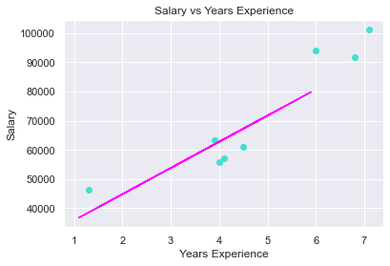

Gambar 32 Hasil Regresi Data Test

Keterangan :

* Line 1 adalah
* Line 2 adalah
* Line 3 adalah
* Line n

### **Model Prediksi Gaji**

|  |
| --- |
| salary_pred = regressor.predict([[7]])  print("Gaji yang terprediksi pada pegawai yang bekerja sepanjang tahun tersebut adalah ",salary_pred) |

Keterangan :

* Line 1 adalah
* Line 2 adalah
* Line 3 adalah
* Line n